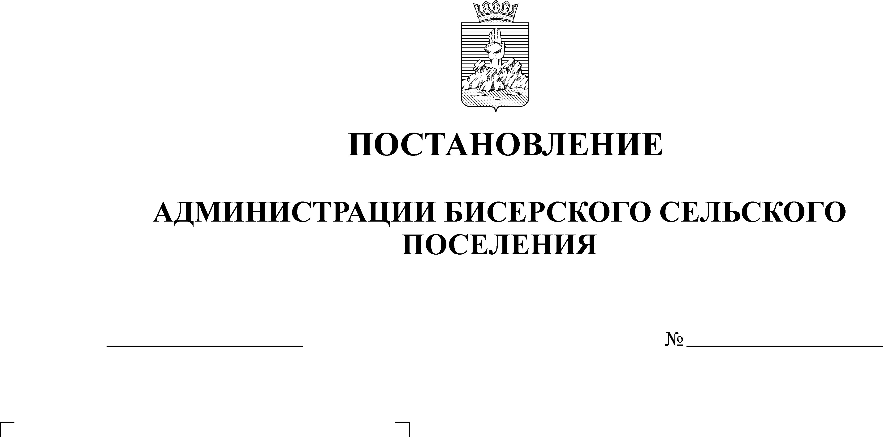
О внесении изменений в постановление
администрации Бисерского сельского
поселения от 19.10.2012 № 55 «Об утверждении
административного регламента предоставления
муниципальной услуги «Предоставление
гражданам жилых помещений по договорам
социального найма»
21.01.2014
12

Руководствуясь постановлением администрации Бисерского сельского поселения от 15 ноября 2013г. №48 «Об утверждении перечня Муниципальных услуг, предоставляемых администрацией Бисерского сельского поселения, муниципальными учреждениями Бисерского сельского поселения», постановлением администрации Бисерского сельского поселения от 06.12.2013г. №56 «О внесении изменений в перечень услуг предоставляемых администрацией Бисерского сельского поселения, муниципальными учреждениями Бисерского сельского поселения, утвержденный постановлением администрации Бисерского сельского поселения от 15 ноября 2013г. №48», статьей 34 Устава Бисерского сельского поселения ПОСТАНОВЛЯЮ:
1.Внести в постановление администрации Бисерского сельского поселения от 19.10.2012 № 55 «Об утверждении административного регламента предоставления муниципальной услуги «Предоставление
гражданам жилых помещений по договорам социального найма» следующие изменения:
пункт 1 изложить в следующей редакции:
«1.Утвердить прилагаемый Административный регламент предоставления муниципальной услуги «Предоставление жилых помещений гражданам по договорам социального найма».

2. Внести в административный регламент предоставления муниципальной услуги «Предоставление гражданам жилых помещений по договорам социального найма», утвержденный постановлением администрации Бисерского сельского поселения от 19.10.2012 № 55 «Об утверждении административного регламента предоставления муниципальной услуги «Предоставление гражданам жилых помещений по договорам социального найма» изменения, согласно приложению 1.
3.Обнародовать настоящее постановление в установленном порядке.
4. Контроль за исполнением постановления оставляю за собой.

Глава поселения – председатель
Совета депутатов Бисерского
сельского поселения А.В. Кононенко

Приложение1
к постановлению администрации
Бисерского сельского поселения
от 21.01.2014 № 12
Изменения,
которые вносятся в Административный регламент предоставления муниципальной услуги «Предоставление гражданам жилых помещений по договорам социального найма» утвержденный постановлением администрации Бисерского сельского поселения от 19.10.2012 № 55
1. Внести в административный регламент предоставления муниципальной услуги «Предоставление гражданам жилых помещений по договорам социального найма» следующие изменения:
1.1. заголовок изложить в следующей редакции:
«Административный регламент предоставления муниципальной услуги «Предоставление жилых помещений гражданам по договорам социального найма».
1.2. в пункте 1.1. части 1 слова: «Предоставление гражданам жилых помещений по договорам социального найма» заменить словами «Предоставление жилых помещений гражданам по договорам социального найма»
1.3.пункт 1.2. части 1 изложить в следующей редакции:
Муниципальная услуга предоставляется администрацией Бисерского сельского поселения, расположенной по адресу: Пермский край, Горнозаводский район, п.Бисер, ул.Советская, д.23 и организуется главным специалистом по имуществу администрации Бисерского сельского поселения (далее – Администрация).
Режим работы (время местное):
понедельник- четверг с 08.30 до 17.30 час, с перерывом на обед с 13.00 до 13.48 час.
Пятница с 08.30 до 16.30 час. с перерывом на обед с 13.00 до 13.48 час.
Контакты:
-телефоны: (34269) 33-8-70, факс (34269) 33-8-35
-адрес электронной почты – admbiser@yandex.ru
-адрес официального сайта администрации Горнозаводского муниципального района в сети “Интернет” – www.gornozavodskii.ru.
1.4. в пункте 1.10. части 1 слова «не может превышать 30 минут» заменить словами «не должно превышать 15 минут»;
1.5. пункт 2.1.1. части 2 изложить в следующей редакции:
«2.1.1. Наименование муниципальной услуги: предоставление жилых помещений гражданам по договорам социального найма»;
1.6. пункт 2.1.6. части 2 изложить в следующей редакции:
«Время ожидания заявителей для подачи заявления для получения муниципальной услуги у специалиста администрации не должно превышать 15 минут.»;
1.7. в пункте 2.1.7. части 2 « 20 минут» заменить на «15 минут»;

